中国航油集团南方储运有限责任公司智慧油库基础设施建设项目
（项目编号：22152101-64）答疑澄清文件（01号）
各潜在供应商：
现对中国航油集团南方储运有限责任公司智慧油库基础设施建设项目（项目编号：22152101-64）项目进行答疑澄清：
一、答疑澄清内容
（一）技术部分
问题一：需求书中未明确说明需要配置的机柜种类、数量等，是参考本项目机柜间布局示意图进行机柜数量配置吗？
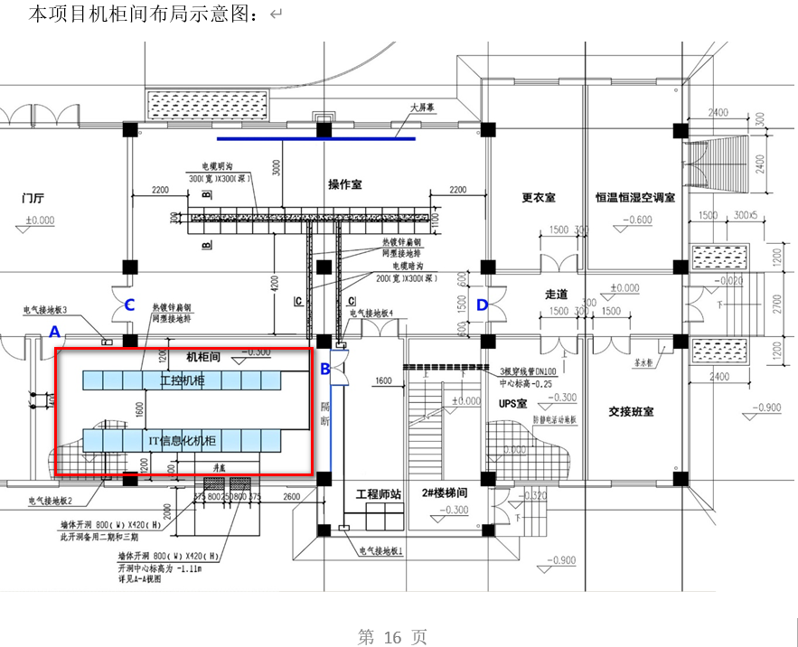

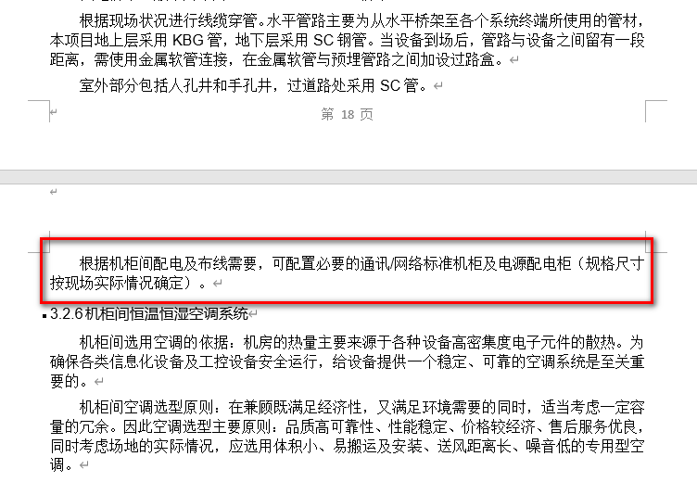
答复：不是按照本项目机柜间布局示意图进行机柜数量配置。
应该按照本项目机柜间配电及布线需要，配置必要的机柜。主要为一个光纤配线柜、一个机房交流列头柜、以及三个800*1000mm的42U标准机柜（上述总计五个机柜均安装在机柜间布局示意图下方的IT信息化那一行的机柜位置）。其余空间为未来预留。
机房交流列头柜按照如下：
IT配电：输入250A/3P*2，输出：32A/1P*24；
空调配电：输入125A/3P*1，输出：63A/3P*5；
标配C级防雷*2；
标配7寸彩色触摸屏监控IT全回路配电；
标配智能电表监控空调主输入配电。
工控机柜在本项目中不需要配置。
问题二：4.1重要技术条款响应表，要求“空调总冷量≥17kW”及其他多处要求此参数，而在主要采购设备清单中序号1的精密空调规格型号、参数要求17.5kW，存在前后不一致。
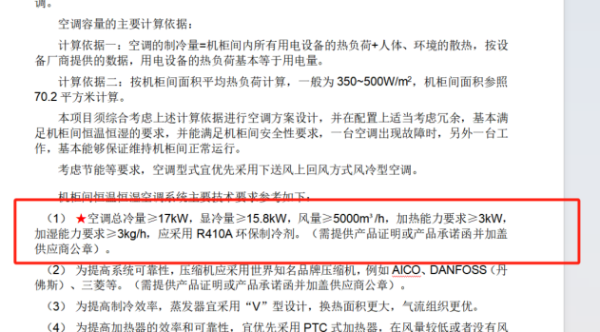
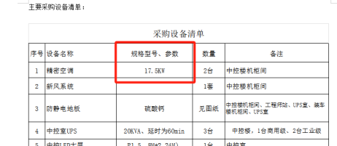

答复：空调总冷量统一变更为17kW。
问题三：主要采购设备清单中序号9机柜间监控系统，摄像机数量还没有准确数字，涉及到硬盘录像机、硬盘存储和摄像机的数量的差异，希望能明确。
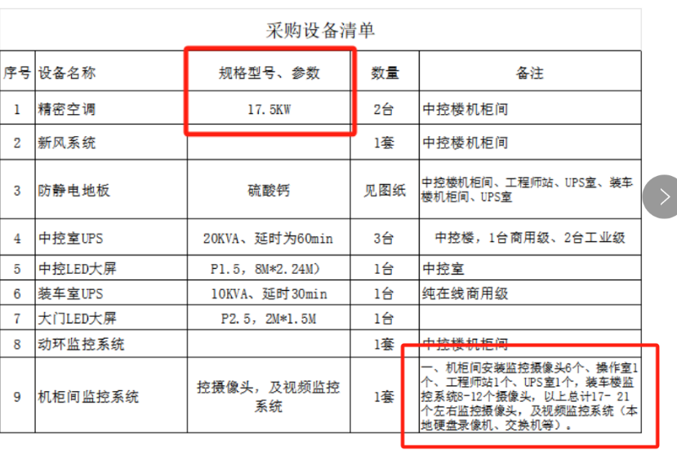

答复：本次采购项目监控系统涉及摄像机数量如下：
中控楼：操作室1台，机柜间6台、工程师站1台，UPS间1台，合计9台摄像头；
装车楼：机柜间1台，UPS间1台，操作间1台， 二楼走廊1台，三楼走廊1台，一楼各入口3台，合计8台摄像头；
上述总计17台摄像头。
中控楼、装车楼监控系统目前为独立设置。
中控室硬盘录像机32路存储16T及以上，单个硬盘不少于4T，8个盘位，16口poe交换机。
装车楼硬盘录像机32路存储16T及以上，单个硬盘不少于4T，8个盘位，16口poe交换机。
不需要配置电脑。
视频监控储存时间不低于30天。
问题四：3.3.3.8 隔离变压器，按这个参数这个是UPS内部的输出隔离变压器，工频机本身就是内置的。参数没有旁路隔离变压器柜，图纸有。是否按图纸设计要求的旁路隔离变压器柜？
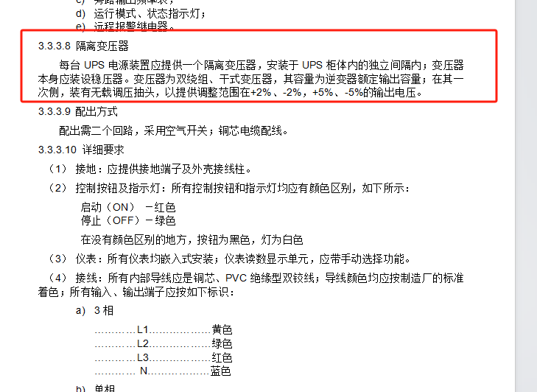
答复：旁路隔离变压器柜按图纸设计要求。

问题五：3.4.3.3中大屏的控制管理软件，其中第（1）、（3）、（4）条中的证书、检验报告是一定要提供的吗？
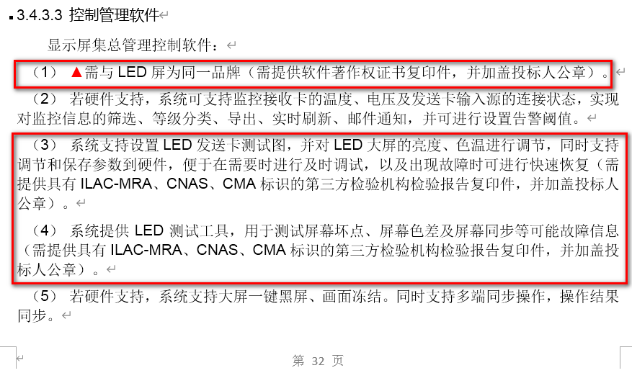
答复：按招标文件中的要求。

问题六：第3.2.9其它 中控办公楼机柜间可结合现场状况，提供相应的动环监控系统方案，对配电、环境、空调、UPS及蓄电池、安保（门禁、视频）等进行集中监控。本次招标文件未对动环监控系统方案做详细描述，清单内没有详细内容。
答复：动环监控系统：
1.集中监控管理平台：针对机房所有的设备及环境进行集中监控和管理，其监控对象构成监控系统的各个子系统：配电系统、环境系统、精密空调系统、UPS电源及蓄电池系统、安防系统等。监控系统实时监视各系统设备的运行状态及工作参数，发现部件故障或参数异常，即时采取多媒体动画、语音、电话、短信、E-mail等多种报警方式，记录历史数据和报警事件，提供智能专家诊断建议和远程监控管理功能，以及APP和WEB浏览等。
2.配电监控监测：机房三相总配电监测，主要监测总电的电压、电流、频率、功率、功率因数、电能等参数，停电、过压、缺相时触发告警，提醒管理员。
3.环境监控监测：对机房或UPS配电房等重要区域进行温湿度监测，可设置温湿度上下限值，当温湿度超限时告警。也可以根据温湿度值来联动空调开关机，以达到智能监控与节能的目的。对环境内进行消防监测，当烟雾浓度过高时触发告警，提示火警发生。或直接监测消防主机的火警信号。可以根据消防告警状态来联动开门。对空调进出水管（泄露）、出风口（冷凝水）、窗户（雨水）等容易漏水的地方进行监测，实时告警。
4.精密空调监测：根据精密空调厂家提供的协议进行相应的内容采集、解析，对精密的重要参数进行监测，包括回风温湿度、送风温湿度、设定温湿度等参数，及空调部件状态、空调运行模式（制冷/制热/加湿/除湿/送风）、空调开关机控制等，实现精密空调的在线监测，实时掌握精密空调的发展趋势及当前状态。
5.UPS及蓄电池监测：根据UPS厂家提供的协议进行相应的内容采集、解析，对UPS的重要参数进行监测，包括UPS输入、输出、旁路、电池等参数及状态监测，实现UPS的在线监测，实时掌握UPS的发展趋势及当前状态。对蓄电池组实现在线管理的专用维护系统，采用最先进的电池分析技术，实现电池组内阻测试、失效电池检测、后备时间预测等功能，独有的创新技术。实时采集每节电池的电压、内阻、温度。每个模块有1个内置温度。内置温度反映内阻模块内部及周围的温度，可作为检测电池表面温度。采用先进的内阻测试技术和专家系统分析技术，实时在线分析蓄电池的内阻变化趋势，在线预测电池组中的落后蓄电池，把电池故障排除在萌芽状态。
6.安保系统接入监测：对重要区域设置门禁进出管理系统，门禁控制器可选用单门、双门、四门控制器，进门方式可选择读卡（ID/IC）、指纹、人脸等常用验证方式，通过集中监控管理软件进行门禁系统管理。在所有过道处安装摄像机，实时监视各区域视频图像，可设置各种录像任务，利用硬盘录像机进行视频存储，支持历史回放。
网络摄像头和网络硬盘录像机（NVR）同时接入交换机，管理平台直接调用NVR数据，进行视频集成。

问题七：主要采购设备清单中没有门禁系统？是否要含？根据技术要求有中控室有4个门禁。装车间是否要配置？
答复：含有门禁系统。
按照中控办公楼机柜间、操作室平面图中，A、B、C、D四个出入门安装4个门的门禁。
装车管理楼机柜间安装1个门的门禁。

问题八：视频监控：中控室视频监控系统与装车管理楼视频监控系统是否为独立设置，需要配电脑吗？视频监控储存时间未明确。
答复：中控楼、装车楼监控系统目前为独立设置。
中控室硬盘录像机32路存储16T及以上，单个硬盘不少于4T，8个盘位，16口poe交换机。
装车楼硬盘录像机32路存储16T及以上，单个硬盘不少于4T，8个盘位，16口poe交换机。
不需要配置电脑。
视频监控储存时间不低于30天。

问题九：配电柜：中控室、装车间是否都单独配置一个配电柜作为本项目范围内使用？
答复：中控室须在机柜间配置一个交流列头柜，技术要求参照本答疑文件中问题一答复。
在操作室LED大屏系统，有独立的配电柜，见招标文件要求。
装车楼机柜间已经有配电柜，不需要再另行配置。

问题十：室外LED屏：供电线路怎么走？提供图纸确认。
答复：室外LED屏安装在1#出入口右侧，门卫室外侧，可以直接从门卫室接电。参考下图：
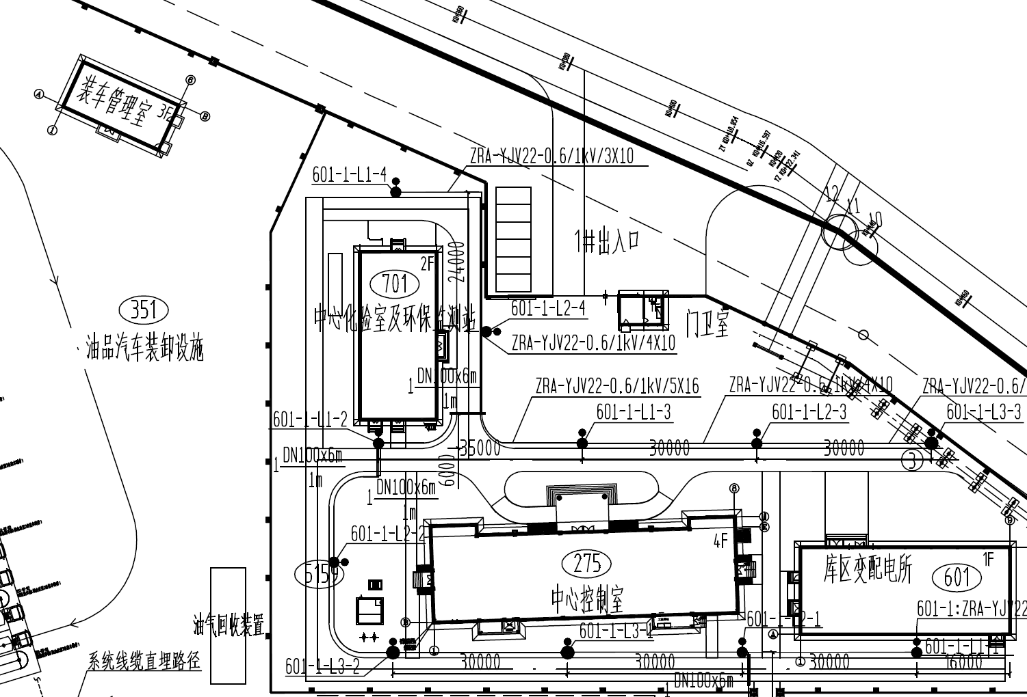

问题十一：装修玻璃门和隔断具体什么要求？
答复：见招标文件技术规范书3.2.1机柜间隔断部分说明。
总宽约5.3米，高度3.25米（防静电活动地板至吊顶高度）。
用钢化玻璃或夹层玻璃进行隔离，无框玻璃隔断，采用槽钢、全钢结构框架。墙面玻璃厚度不小于10mm，门玻璃厚度不小于12mm，充分满足承载能力、安全性、防火、隔音等要求。

参考效果图：

（二）商务部分
问题一：
1.招标文件第61页商务部分中的企业综合实力评分：“2023 年度营业收入≥1000 万元，得 1.0分；1000 万元>营业收入≥500 万元，得0.5分；其他情况不得分。”
因有部分公司未出2023年财报，能否可以提供2022年财报？
2.招标文件第77页的“3.4其他重要事项说明及承诺或供应商认为需要提供的其他资料的（二）2021-2023年企业财务能力明细表”。
因有部分公司未出2023年财报，能否改成“2020-2022年企业财务能力明细表”？
答复：统一改为提供2022年财报，详见附件《采购文件》。

问题二：主要商务要求中的发票要求：供应商需提供税率为13%的增值税专用发票；申请支付第1期款项前，需提供合同总价款全额发票。但是因为项目中含工程施工、系统调测和设备，税率分别是9%、6%和13%。能否采取按不同项目内容 对应的不同税率开票？
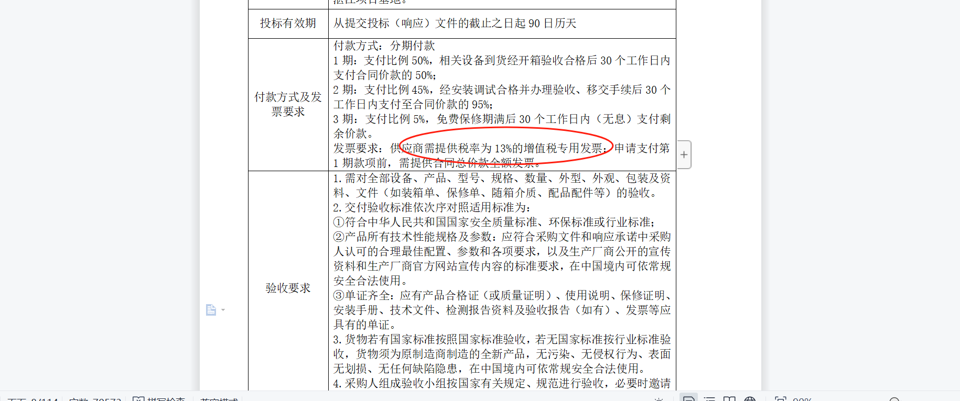
答复：可以按项目中工程施工、系统调测、设备等不同项目内容，提供对应税率分别为9%、6%、13%的增值税专用发票。

问题三：招标文件第60页服务保证及能力中要求“服务队伍的情况且证明材料齐全情况（注明持证类别及数量，并提供证件复印件及网站截图）”，该项要求是否与61页项目团队实力要求一致，即按61页项目团队实力的要求提供相关证书即可？
答复：按采购文件要求执行，根据供应商实际情况考虑。
问题四：招标文件第61页商务部分企业综合实力要求“提供业主证明或网页公示截图或最近两年内（自2022年3月以来）的业务合同及用户使用情况证明等相关证明材料”。是否我司提供相关合同即可或提供业主证明，还是必须同时提供合同和业主证明？
答复：详见附件《采购文件》。
问题五：该招标文件无最高限价，是否可以理解为报价无上限？
答复：本项目不设招标控制价，供应商须自行考虑在项目实施期间一切可能产生的费用。
问题六：招标文件缺少说明，报价低于市场价的50%，是否需要出具相关说明？
答复：按采购文件要求执行。
问题七：根据现有的规定，如果澄清或修改的内容可能影响响应文件的编制，采购人或代理机构应当在提交首次响应文件截止时间至少5日或3个工作日前，以书面形式通知所有获取磋商文件的供应商。如果不足5日或3个工作日，则应当顺延提交首次响应文件截止时间。应该根据采购项目具体情况，可否在5 日和3个工作日之间选择时间较长的一个期限来执行，适当顺延提交首次响应文件截止时间？
答复：按原时间提交响应文件及开标。
二、其他说明
1. 本答疑澄清文件是对采购文件的澄清、补充，对于采购文件及其他函件内容相同（或相同性质）的内容应作相应的调整或修改，供应商递交的响应文件中涉及到上述内容的也应在相同的位置进行调整或修改，否则由此造成的不利影响由供应商负责。
2. 如本答疑澄清文件的内容与在此之前发出的采购公告、采购文件、其他文件以及口头答复有不一致的，均以本答疑澄清文件内容为准。
3. 请供应商持续关注网站发布的通知信息并自行登录网站查询、获取相关内容，对任何问题的忽视和疏漏可能导致的投标结果责任自负。
4. 其他未涉及内容不变。

采购人：中国航油集团南方储运有限责任公司
日期：2024年03月29日

